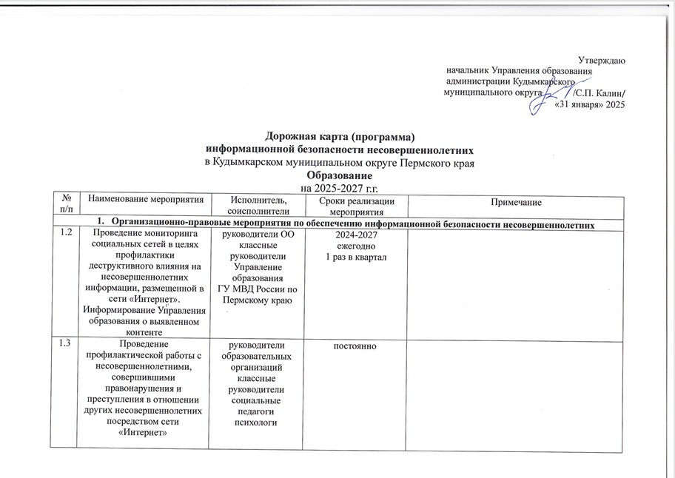

|  |  |  |  |  |
| --- | --- | --- | --- | --- |
| 1.4 | Проведение систематического наблюдения за соблюдением обязательных требований при предоставлении доступа к информационно-телекоммуникационной сети «Интернет» с использованием WI-FI в учебном заведении | руководители образовательных организаций | постоянно |  |
| 1.5 | Письменное информирование Управление образования о случаях выявления сайтов, содержащих опасную информацию | руководители образовательных организаций | при выявлении фактов |  |
| 1.13 | Проведение информационной кампании, направленной на защиту детей от информации, причиняющей вред их здоровью и (или) развитию (социальные видеоролики, публикации в СМИ, социальных сетях и мессенджерах, на официальных сайтах, наглядная агитация и др.) с привлечением общественных деятелей, представителей культуры и искусства, лидеров общественного сообщества | заместители руководителей образовательных организаций по ВР  классные руководители | постоянно | Публикация на сайте образовательных учреждений обязательна |
| 1. **Мероприятия, направленные на повышение грамотности несовершеннолетних по вопросам информационной безопасности, формирование навыков законопослушного и ответственного поведения в цифровой форме** | | | | |
| 2.1 | Разъяснение несовершеннолетним в рамках межведомственного мероприятия «Поезд безопасности» **правил общения и безопасного поведения в сети «Интернет»** (профилактическое мероприятие «Поезд безопасности») | заместители руководителей образовательных организаций по ВР  Управление образования  киберконсультанты  сотрудники МВД, МЧС  сотрудник Министерства территориальной безопасности ПК  руководитель и волонтеры Региона 59 – поиск пропавших людей | апрель-май | Публикации о проведенных мероприятиях на сайте и в социальной сети ВК |
| 2.2 | Проведение Единого урока безопасности в сети «Интернет» для обучающихся | руководители образовательных организаций  управление образования  управление Роскомнадзора | февраль-март | Уроки рекомендуется провести, используя официальный сайт  https://ligainternet.ru/?ysclid=m6keldu0q4402205391 |
| 2.3 | Проведение в образовательных учреждениях мероприятий для обучающихся с привлечением общественных организаций, сотрудников правоохранительных органов по вопросам безопасного поведения в сети «Интернет», профилактики распространения в сети «Интернет» деструктивных движений и криминальной субкультуры, информации экстремистского и террористического характера | заместители руководителей образовательных организаций по ВР  руководители образовательных организаций  Управление образования  отдел общественной безопасности | март |  |
| 2.4 | Организация индивидуальной профилактической работы с несовершеннолетними, вовлеченными в деструктивные движения, в том числе в криминальную субкультуру, их родителями (законными представителями) | образовательные организации  КДН и ЗП | постоянно  (при выявлении таких несовершеннолетних) |  |
| 2.6 | Конкурс методических материалов для проведения занятий по **информационной безопасности** в дошкольных образовательных организациях | руководители дошкольных организаций  Управление образования | сентябрь-октябрь |  |
| 2.11 | Акция «День без интернета» | заместители руководителей образовательных организаций | январь (ежегодно) |  |
| **Повышение родительских компетенций в сфере безопасного поведения детей в информационном пространстве, просвещение педагогов и специалистов** | | | | |
| 3.1 | Проведение родительских собраний, конференций и других просветительских мероприятий для родителей (законных представителей) по проблеме обеспечения **информационной** безопасности детей  Проведение муниципального родительского собрания по интернет-безопасности несовершеннолетних | образовательные организации  ДЮЦ «Радуга»  управление образования | ноябрь |  |
| 3.3 | Распространение методических материалов для педагогов и родителей по организации **безопасной интернет-среды** для несовершеннолетних | классные руководители  заместители руководителей образовательных организаций | ежеквартально |  |
| 3.5 | Повышение квалификации педагогических работников в сфере обучения детей **безопасному поведению в сети «Интернет»** | руководители образовательных организаций | постоянно | Обеспечить обучение 100% педагогических работников |

Примечание:

1. Дорожную карту публикуем на сайте
2. Мероприятия по Дорожной карте проводим согласно срокам
3. После проведения мероприятий публикуем на сайте и в социальной сети Вк

Публикации обязательно сопровождаются небольшим текстом

Например: … **с целью повышения родительских компетенций в сфере безопасного поведения детей в информационном пространстве (или в сети «Интернет») проведено родительское собрание «Дети и цифровая зависимость»**

Или с целью повышения информационной грамотности подростков (обучающихся, детей) организован Единый урок по безопасности в сети «Интернет» (тему указать конкретно) с использованием материалов официального сайта Лига безопасного интернета

Фото ставим такие, где четко видно, какая тема освещается на мероприятии